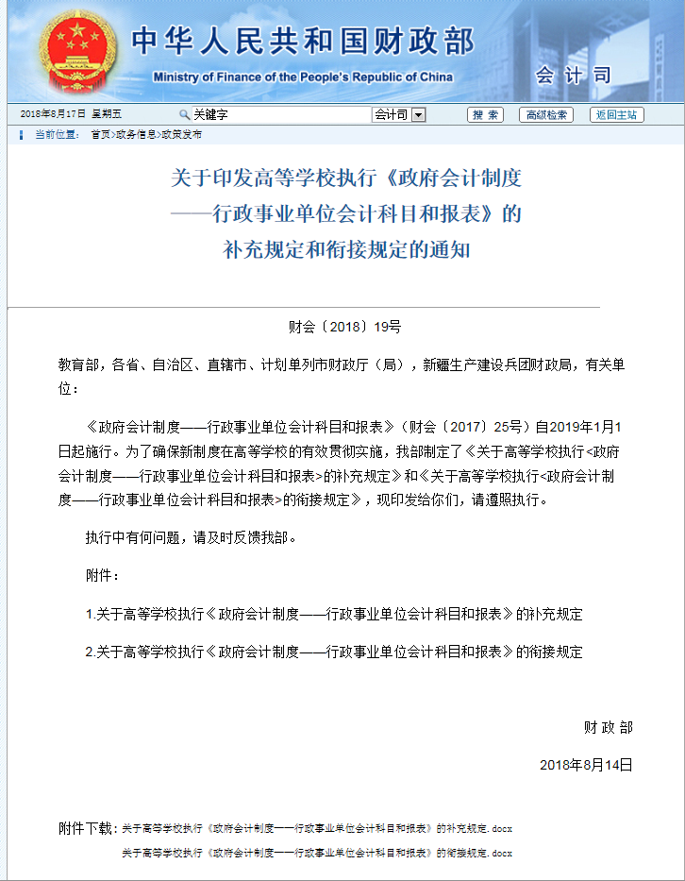

关于印发高等学校执行《政府会计制度
——行政事业单位会计科目和报表》的
补充规定和衔接规定的通知

财会〔2018〕19号
教育部，各省、自治区、直辖市、计划单列市财政厅（局），新疆生产建设兵团财政局，有关单位：
《政府会计制度——行政事业单位会计科目和报表》（财会〔2017〕25号）自2019年1月1日起施行。为了确保新制度在高等学校的有效贯彻实施，我部制定了《关于高等学校执行<政府会计制度——行政事业单位会计科目和报表>的补充规定》和《关于高等学校执行<政府会计制度——行政事业单位会计科目和报表>的衔接规定》，现印发给你们，请遵照执行。
执行中有何问题，请及时反馈我部。
附件：
1.关于高等学校执行《政府会计制度——行政事业单位会计科目和报表》的补充规定
2.关于高等学校执行《政府会计制度——行政事业单位会计科目和报表》的衔接规定
财 政 部
2018年8月14日

